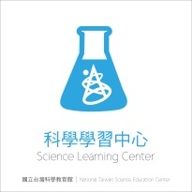**國立臺灣科學教育館科學學習中心**

**104年度「學習步道｣本位課程教師研習簡章**

1. **研習目的**
   1. 提供本館創造性探究模式本位課程設計理念與實務供國中教師開放性探索、創新思考及跨域整合教學的延伸學習與知能提升。
   2. 整合本館展示、演示、實驗功能提供豐富教學資源。
2. **辦理單位**
   1. 指導單位：教育部
   2. 主辦單位：國立臺灣科學教育館
3. **研習對象**

以全國國中自然科教師為主，每梯次30名，以報名先後順序錄取，每梯次全程參與者核予研習時數6小時。

1. **研習日期及報名方式如下：**
   1. 研習課程名稱及日期：

| **上課日期** | **課程名稱** | **授課講座** | **全國教師在職進修網課程代碼** |
| --- | --- | --- | --- |
| 11/7 | **我的第一杯汽水** | 林宣安老師  (台中長億中學) | 1869106 |
| 11/8 | **安全綠家園** | 謝隆欽老師  (中山大學附屬國光高中) | 1869110 |
| 11/14 | **物質純化與萃取** | 陳世家老師  (本館科老師) | 1869112 |
| 11/15 | **尋找彩色影子** | 林宣安老師  (台中長億中學) | 1869115 |

* 1. 報名方式：一律採線上報名方式，請至全國教師在職進修網登錄(<http://inservice.edu.tw/>)，以報名先後順序錄取。
  2. 研習地點：本館B1科學實驗室(台北市士林區士商路189號)
  3. 研習時間：09:00-12:00及13:30-16:30，每日以6小時計。

1. **研習內容**

本館自103年開始以國中學生為對象，積極規劃整合展示、演示、實驗功能開發極具創意及特色的｢學習步道」本位課程。課程希望可以培養學生的探究過程、創造思考、以及問題解決能力，因此參考科學探究教學模式、創造性問題解決模式及「創造性探究模式」，同時結合本館資源，以問題導向的任務情境出發，提供一個能激發學習的問題處境，引發學習者的學習動機，並與他人合作形成團隊，從本館互動式展品及導覽解說老師的演示與引導，建構先備知識，再經由實驗室設備的動手實作「從設計中學｣，針對問題不斷發散及收斂思考，以解決問題，最後能主動建構問題解決模式與分享學習歷程，從探究過程、創造思考以跨學科領域的方式培養問題解決能力。

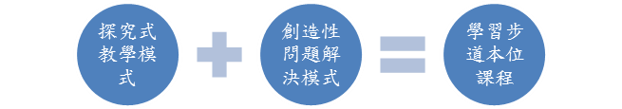

「學習步道｣課程目前已建置十條步道，本學期將開放其中四條步道供教師設計課程參考，同時瞭解本館多元豐富之資源。四條步道內容分述如下：

**一、我的第一杯汽水**

**情境：**

帥氣的老爸想為前世情人----女兒調配一杯無色素、無香料、無糖水的健康汽水，該如何做?

**任務：**

1. 找出汽水裡的主要成分
2. 如何分辨三包都是白色粉末的原料
3. 找出製造二氧化碳的原料
4. 嘗試配出一杯好喝又有氣的汽水，有氣(二氧化碳)是關鍵喔
5. 記錄你的配方與流程並嘗試調整出最佳的比例
6. 利用相同原理作出自動充氣氣球
7. 其他可能的相關運用與創作

**教學目標：**

(一)認識酸鹼指示劑

(二)利用不同物質的酸鹼性

(三)認識簡單的化學分析

(四)了解汽水的製作方法與原理

(五)了解自動氣球的製作方法與原理

(六)其他相關的創意運用

**二、安全綠家園**

**情境：**

國王將起造「諾亞方舟｣，強徵各校好學生，很榮幸你是其中之一，必須貢獻一項節能減碳的設計。

**任務：**

師法科教館建築的節能減碳設計，發揮你的創意與智慧，設計一項作品能供諾亞方舟使用。

**教學目標：**

(一)理解人為活動與地球環境唇齒相依，深受影響

(二)發現科教館符應環境特色的建築設計

(三)重新檢視自己的家園或房間，思考對環境更加友善的改變

**三、物質純化與萃取**

**情境：**

某日當你逛科教館時撿到一疊千元大鈔，除了銅臭味還有一股清香的味道，請你根據線索判斷這些鈔票的失主是1.士林捷運站前賣玉蘭花的ㄚ婆2.帶玫瑰花的貴婦3.50嵐賣柚香桔茶的小弟。

**任務：**

(一)將「香氣」從葉子上分離出來？

(二)認識各種不同的物質分離的方法

(三)實際上組裝一個裝置，讓我們可以把「香氣」從葉子中分離出來。

(四)判斷出失主

**教學目標：**

(一)了解混合物分離的原理

(二)了解各種混合物分離的技術

(三)實際設計組裝冷凝裝置

(四)學習以冷凝管進行蒸餾法

**四、尋找彩色影子**

**情境：**

夕陽西沉，可是同學們還在玩踩影子遊戲，每個人腳下都延伸了好幾個影子，很不幸，由你當裁判，請問你該如何判斷哪個影子才是「本尊｣?

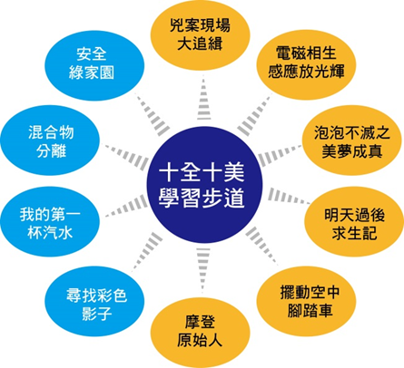**任務：**

(一)影子只能有一條嗎？

(二)請你作出彩色的影子。

**教學目標：**

(一)了解影子的產生

(二)觀察影子顏色的不同

(三)了解色光的混合原理。

(四)試著作出彩色影子。

1. **研習連絡人：**

本館實驗組陳香微輔導員，電話：(02)66101234分機1418。